Índice de contenido
1 Introducción 3
1.1 Identifificación del proyecto 3
1.2 Organización de la Documentación 3
1.3 Origen del proyecto 3
2 Descripción del proyecto 4
2.1 Objetivos 4
2.2 Metodología utilizada 5
2.3 Tegnologías utilizadas 6
2.4 Herramientas y entorno de desarrollo 6
2.5 Arquitectura empleada 6
2.6 Beneficios de negocio 6
3 Planificación 7
3.1 Planificacación inicial 7
3.2 Duración real del proyecto 7
3.3 Conclusiones de la estimación real 7
4 Analisis de requerimientos de negocio (Spring 0) 8
4.1 Actores 8
4.2 Requerimientos de negocio 9
4.3 Análisis requerimientos no funcionales 10
4.4 Análisis requerimientos tecnológicos 10
4.4.1 Lenguaje de programacion 10
4.4.2 Servidor de base de datos 11
Mysql versus Postgress 11
4.4.3 Framework PHP 11
4.4.4 Servidor web Apache versus Cherokee 11
4.4.5 JO jquery 11
4.4.6 Redmine versus pivotaltracker 11
4.4.7 MySqlWorkbench versus PhpmyAdmin 12
4.4.8 Git versus Subversion 12
4.5 Sub –Sistemas o módulos identificados 12
4.6 Diagrama de Casos De Uso 13
4.7 Demo 13
4.8 Revisión Sprint 13
5 Sistema ( Spring 1) 14
5.1 Diagrama Actividad 14
5.2 Diagrama Secuencia 14
5.3 Diagrama de Clases 14
5.4 Diagrama de Clases Sprint 14
5.5 Demo 14
5.6 Revisión Sprint 14
6 Sistema ( Spring 2) 15
6.1 Reunión inicial Sprint 15
6.2 Diagrama Actividad 15
6.3 Diagrama Secuencia 15
6.4 Diagrama de Clases 15
6.5 Diagrama de Clases Sprint 15
6.6 Demo 15
6.7 Revisión Sprint 15
7 Sistema ( Spring 3) 16
7.1 Reunión inicial Sprint 16
7.2 Diagrama Actividad 16
7.3 Diagrama Secuencia 16
7.4 Diagrama de Clases 16
7.5 Diagrama de Clases Sprint 16
7.6 Demo 16
7.7 Revisión Sprint 16
8 Sistema ( Spring 4) 17
8.1 Reunión inicial Sprint 17
8.2 Diagrama Actividad 17
8.3 Diagrama Secuencia 17
8.4 Diagrama de Clases 17
8.5 Diagrama de Clases Sprint 17
8.6 Demo 17
8.7 Revisión Sprint 17
9 Sistema ( Spring 5) 18
9.1 Reunión inicial Sprint 18
9.2 Diagrama Actividad 18
9.3 Diagrama Secuencia 18
9.4 Diagrama de Clases 18
9.5 Diagrama de Clases Sprint 18
9.6 Demo 18
9.7 Revisión Sprint 18
10 Sistema ( Spring 6) 19
10.1 Reunión inicial Sprint 19
10.2 Diagrama Actividad 19
10.3 Diagrama Secuencia 19
10.4 Diagrama de Clases 19
10.5 Diagrama de Clases Sprint 19
10.6 Demo 19
10.7 Revisión Sprint 19
11 Sistema ( Spring 7) 20
11.1 Reunión inicial Sprint 20
11.2 Diagrama Actividad 20
11.3 Diagrama Secuencia 20
11.4 Diagrama de Clases 20
11.5 Diagrama de Clases Sprint 20
11.6 Demo 20
11.7 Revisión Sprint 20
12 Conclusiones 21
12.1 Conclusiones 21
12.2 Posibles ampliaciones 21
13 Bibliografía 21
13.1 Libros 21
13.2 Enlaces 21

Introducción

Identifificación del proyecto

Organización de la Documentación
La entrega del proyecto incluirá una documentación en la que se identificarán las siguientes partes:
* Manual de usuario e instalación: Incluye cuestiones de instalación, configuración y manejo del sistema.
* Manual técnico: Incluye documentación de análisis, de diseño, de como se ha integrado el software de terceras partes en el proyecto y de como ampliar las funcionalidades del sistema.
* Memoria: Incluye datos de planificación y seguimiento de tiempos y costes, conclusiones, metas y posibles ampliaciones y software de terceras partes.
Por otra banda se entregará un disco compacto en el que se incluirá todo el software necesario para realizar la instalación del software así como el código fuente generado. En este mismo medio se incluirá software y documentación que se considere relevante para comprender el funcionamiento y realizar el mantenimiento del software desarrollado siempre que los términos de licencia de los mismos así lo permitan.

Origen del proyecto
SECOGAL S.L. es una empresa que se encarga de la gestión de recursos para diferentes eventos; trabaja con productoras, compañías audiovisuales, compañías de infraestructura y todo tipo de empresas relacionadas con el espectáculo. La empresa ha llegado a gestionar producciones con más de 200 trabajadadores y festivales con más de 10.000 espectadores.
El objetivo de SECOGAL es abstraer al cliente de la búsqueda y gestión de recursos, ya sean de personal, de material o de transporte. Toda esta gestión se realiza actualmente de modo manual: Los clientes se contactan por modo telefónico y vía e-mail sin tener ninguna gestión de la información.
No hay una base histórica de como se han realizado proyectos similares.
No se pueden realizar optimizaciones de recursos debido ha que no hay una gestión del conocimiento.
No se utiliza ninguna herramienta para la contabilidad, facturación y control de gasto de la empresa.
No utilizan ninguna herramienta que ayude a la gestión de los recursos de la empresa.
No dispone de ningún modo de publicitarse mas que el boca boca.
Por lo tanto es necesario el desarrollo de un trabajo para eliminar o minimizar los problemas que del contexto anterior obtemos. Se plantea entonces la realización del siguiente proyecto.

Descripción del proyecto

Objetivos

El objetivo fundamental de este proyecto es desarrollar una plataforma Web que permita a la empresa SECOGAL gestionar las diferentes produciones que realiza asi como los recursos que ofrece. En la empresa podemos diferenciar 5 roles : administrador teach, director assistant, chief, menber y user, aunque despues lo describiremos con mas profundidad, indicar que los roles van asociados a cada producción excepto el administrador teach y el director assistant que son los mismos en toda la aplicacion.
En terminios generales el desglose de las funcionalidades sería el siguiente:

  - Gestión datos de la aplicación
Esta sección corresponde al administrador tecnico de la empresa, en ella introduce datos de gestion de la aplicación :
    - datos de categorizacion: tipos de dietas, tipos de actividades, tipos de producciones.
    - datos de informacion: datos de recursos, productores, empleados.
  - Gestión Economica
La gestión de Economica corresponde al director assistant de la empresa en esta seccion podra gestionar toda la parte economica de las produciones de la empresa y de sus recursos ademas de gestionar las facturas de las diferentes producciones.
  - Gestión Producción
La gestión de producción corresponde a un chief en esta sección podra gestionar una produccion y consultar toda la parte economica de la misma.
  - Gestión Recursos
La gestión de recursos corresponde a un chief de una producción en esta sección podra gestionar todos los recusos y asignarlos a las distintas actividades .
  - Gestión Dietas
La gestión de dietas corresponde a un chief de la una producción en esta sección podra gestionar todas las dietas y asignarlas a la producción, actividades de la producción o recursos de la produción.
  - Gestión Actividad
La gestión de actividad corresponde a un menber de la produccion en esta sección podra gestionar una actividad .

Aparte de las anteriores funcionalidades citadas la aplicación contendra las siguientes funcionalidades que toda web 2.0 debería contener :
  - Control de acceso
    - Autenticación de usuarios.
    - Autorización de usuarios.

  - Lenguaje
    - Idioma por defecto
    - multiidioma

  - Seguridad
    - Sql injection
    - CSRF
    - XSS

Metodología utilizada

Debido a los requerimientos del cliente de entregas de productos usables en el menor tiempo posible se adopto una Metodologia Agil y mas interactiva con el cliente, la Metodologia adoptada es SCRUM
Este proyecto se desarrollara con Scrum de la siguiente manera :
Arranque del proyecto, sprint 0 de 5 dias laborables para realizar la primera etapa de analisis.
Sprint 1 se estima en 15 dias laborables para crear las funcionalidades necesarias para cualquier web 2.0 y comienzo del aprendizaje de Zend Framwork
Los siguientes sprints seran de 10 laborables realizaran las funcionalidades descritas en los objetivos.
De acuerdo a la Metodologia que se va a emplear tenemos los siguientes roles :

Product Owner : El Product Owner representa la voz del cliente. Se asegura de que el equipo Scrum trabaja de forma adecuada desde la perspectiva del negocio. El Product Owner escribe historias de usuario, las prioriza, y las coloca en el Product Backlog.
ScrumMaster (o Facilitador): El Scrum es facilitado por un ScrumMaster, cuyo trabajo primario es eliminar los obstáculos que impiden que el equipo alcance el objetivo del sprint. El ScrumMaster no es el líder del equipo (porque ellos se auto-organizan), sino que actúa como una protección entre el equipo y cualquier influencia que le distraiga. El ScrumMaster se asegura de que el proceso Scrum se utiliza como es debido. El ScrumMaster es el que hace que las reglas se cumplan.
Equipo : El equipo tiene la responsabilidad de entregar el producto. con las habilidades transversales necesarias para realizar el trabajo (diseñador, desarrollador, etc).
Estos roles están asignados para las siguientes personas :

Scrum Master
co-director de proyecto Agustin Calderon
Propietario
EL gestor de la empresa Secogal Juan carlos villanueva
Equipo de trabajo SCRUM
Roi Grande Deza

Esta metodologia de desarrollo pide un mayor compromiso del cliente, para el desarrollo agil, por lo que el cliente tendra la posibilidad de contribuir mas a traves de su representante en las reuniones que el mismo.

Tegnologías utilizadas

Herramientas y entorno de desarrollo

Arquitectura empleada

Beneficios de negocio

  - Se pretende reducir el tiempo de gestion de producción.
  - Reducir la perdida de inventario.
  - Poseer un sistema que le permita al administrador tomar decisiones de negocio
  - Mejorar el sistema de gestión financiera de la empresa.

Planificación

Planificacación inicial

Duración real del proyecto

Conclusiones de la estimación real

Analisis de requerimientos de negocio (Spring 0)

Actores
De acuerdo al análisis de requerimientos anterior se pueden definir los siguientes actores del sistema que son los siguientes :

ACT-id | Administrador técnico
Descripción | Persona encargada de la gestión de roles y de introducir datos de gestión de la aplicación.

ACT-id | Gerente
Descripción | Persona encargada de saber el estado del negocio y gestionar la parte economica de las producciones.

ACT-id | Encargado de la producción
Descripción | Persona encargada de la gestión de la producción.

ACT-id | Miembro de una producción
Descripción | Persona encargada de la gestión de la actividad.

ACT-id | Usuario
Descripción | Todas las personas que están validados en la aplicacion

ACT-id | Administrador financiero cliente
Descripción | Cliente que entra en una producción para consultar la totalidad de información, pudiendo poner comentarios y confirmar actividades.

ACT-id | Encargado de la producción del cliente
Descripción | Cliente que entra en una producción para consultar la gestión de una producción, pudiendo poner comentarios y confirmar actividades.

Requerimientos de negocio

ID | Requerimientos de negocio | Actores
1 | Alta Usuarios | Administrador técnico
2 | Baja Usuarios | Administrador técnico
3 | Modificar Usuarios | Administrador técnico
4 | Consultar Usuarios | Administrador técnico
5 | Alta datos_sistemas | Administrador técnico
6 | Baja datos_sistemas | Administrador técnico
7 | Modificar datos_sistemas | Administrador técnico
8 | Consultar datos_sistemas | Administrador técnico
9 | Alta Producción | Gerente
10 | Baja productión | Gerente
11 | Crear/Actualizar Factura | Gerente
12 | Consultar Factura | Gerente
13 | Modificar productión | Encargado producción
14 | Consultar productión | Encargado producción
15 | Alta actividad | Encargado producción
16 | Baja actividad | Encargado producción
17 | Modificar actividad | Encargado actividad
18 | Consultar actividad | Encargado actividad
19 | Alta Recurso | Encargado actividad
20 | Baja Recurso | Encargado actividad
21 | Modificar Recurso | Encargado actividad
22 | Consultar Recurso | Encargado actividad
23 | Alta dieta | Encargado actividad
24 | Baja dieta | Encargado actividad
25 | Modificar dieta | Encargado actividad
26 | Consultar dieta | Encargado actividad
27 | Modificar Usuario | Usuario registrado
28 | Consultar Usuario | Usuario registrado
29 | Autenticarse | Usuario registrado
30 | Consultar frontend | invitado

Cliente

ID | Requerimientos de negocio | Actores
1 | validar producción | Gerente cliente
2 | Consultar producción | Gerente cliente
3 | Validar actividades | Encargado cliente
4 | Consultar actividades | Encargado cliente

Análisis requerimientos no funcionales

- Instalación de un manejador de base de datos robusto y estable.
- Instalación de un servidor de paginas webInstalación de un sistema operativo robusto.
- Uso de una plataforma de programación y desarrollo.
- Entorno amigable.
- Datos persistentes.
- Velocidad de respuesta optima.
- El sistema debe tener una interfaz de uso intuitiva y sencilla, complementada con un buen sistema de ayuda (la administración puede recaer en personal con poca experiencia en el uso de aplicaciones informáticas).
- El sistema debe disponer de una documentación fácilmente actualizable que permita realizar operaciones de mantenimiento con el menor esfuerzo posible.

Análisis requerimientos tecnológicos

En este apartado se explicara las razones por que decidieron las distintas tecnologias y herramientas para el desarrollo del proyecto :

Lenguaje de programacion
Para la selección del lenguaje de porgramacion se ha tenido en cuenta 2 factores por un lado la decisión del cliente de utilizar un lenguaje open source debido y por otra parte debido a que se desarrollara un aplicación web se buscara el principal estandar web en el mercado.
- Precios de servido java y php.
A continuacion mostraremos una estadistica de los principales lenguajes web
referencia :

http://translate.google.com/translate?hl=es&langpair=en|es&u=http://langpop.com/

Servidor de base de datos
Se ha decido la utilización de mysql por los siguientes motivos :

- El servidor de bases de datos MySQL ofrece lo último en escalabilidad, siendo capaz de manejar bases de datos empotradas ocupando sólo 1MB, y hacer funcionar data warehouses que contengan terabytes de información. La flexibilidad de plataforma es una característica clásica de MySQL, soportando distintas versiones de Linux, UNIX y Windows Y, por supuesto, la naturaleza open source de MySQL permite una personalización completa para aquellos que deseen añadir características al servidor.

- MySQL ofrece uno de los motores de bases de datos transaccionales más potentes del mercado. Las características incluyen un soporte completo de ACID (atómica, consistente, aislada, duradera)Porque proteger los datos es el trabajo principal de los profesionales de bases de datos, MySQL ofrece características de seguridad que aseguran una protección absoluta de los datos En cuanto a autenticación, MySQL ofrece potentes mecanismos para asegurar que sólo los usuarios autorizados tienen acceso al servidor. También se ofrece soporte SSH y SSL para asegurar conexiones seguras. Existe una estructura de privilegios que permite que los usuarios sólo puedan acceder a los datos que se les permite, así como potentes funciones de cifrado y descifrado para asegurarse de que los datos están protegidos Finalmente, se ofrecen utilidades de backup y recuperación por parte de MySQL y terceros, que permiten copias completas, tanto lógicas como físicas, así como recuperación point-in-time.
De entre todo lo leido, podemos sacar estas conclusiones:

MySQL:
  - Su principal objetivo de diseño fue la VELOCIDAD. Se sacrificaron algunas características esenciales en sistemas más "serios" con este fin.
  - Otra característica importante es que consume MUY POCOS RECURSOS, tanto de CPU como de memoria.
  - Licencia GPL a partir de la versión 3.23.19.

Ventajas:
    - Mayor rendimiento. Mayor velocidad tanto al conectar con el servidor como al servir selects y demás.
    - Mejores utilidades de administración (backup, recuperación de errores, etc).
    - Aunque se cuelgue, no suele perder información ni corromper los datos.
    - Mejor integración con PHP.
    - No hay límites en el tamaño de los registros.
    - Mejor control de acceso, en el sentido de qué usuarios tienen acceso a qué tablas y con qué permisos.
    - MySQL se comporta mejor que Postgres a la hora de modificar o añadir campos a una tabla "en caliente".
  - Inconvenientes:
    - No soporta transacciones, "roll-backs" ni subselects.
    - No considera las claves ajenas. Ignora la integridad referencial, dejándola en manos del programador de la aplicación.

PostgreSQL:
  - Postgres intenta ser un sistena de bases de datos de mayor nivel que MySQL, a la altura de Oracle, Sybase o Interbase.
  - Licencia BSD.

Ventajas:
    - Por su arquitectura de diseño, escala muy bien al aumentar el número de CPUs y la cantidad de RAM.
    - Soporta transacciones y desde la versión 7.0, claves ajenas (con comprobaciones de integridad referencial).
    - Tiene mejor soporte para triggers y procedimientos en el servidor.
    - Soporta un subconjunto de SQL92 MAYOR que el que soporta MySQL. Además, tiene ciertas características orientadas a objetos.

Inconvenientes:
    - Consume BASTANTES más recursos y carga más el sistema.
    - Límite del tamaño de cada fila de las tablas a 8k!!! (se puede ampliar a 32k recompilando, pero con un coste añadido en el rendimiento).
    - Es de 2 a 3 veces más lenta que MySQL.
    - Menos funciones en PHP.

Framework PHP
Se ha decidido la utilización de Zend Framework(ZF) debido a que al ser el framework oficial de php siempre dispondremos de compatibilidad total con la ultima versión de este lenguaje, ademas de esto aunque hay frameworks mas simples con una curva de aprendizaje menor ZF es el framework mas completo actualemente en Php

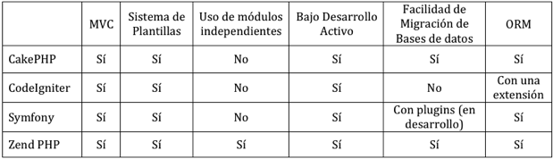
referencia :
http://www.polargeek.net/que-framework-de-php-deberia-elegir/

Servidor
Actualmente la empresa en la que se esta realizando el proyecto tiene su servidor con apache , ademas apache es el servido que utiliza por defecto ZF , por ultimo decir como se muestra en el grafico apache es el servidor mas utilizado del mercado.

Framework JavaScript

Herramienta de gestion de proyecto

Herramienta de gestión de base de datos

Herramienta para el control de versiones

Despues del estudio de las 2 herramientas para la gestión de versiones se llego a la siguiente conclusión.
    - Subversion es más sencillo de utilizar.
    - tiene una mayor compatibilidad para trabajar con Netbeans.
    - Git es distribuido, tiene un repositorio local que nos permite gestionar nuestras versiones trabajando offline.
    - Git es más rapido trabajando con versiones.
    - Git es más efectivo haciendo merging.

Caracteristicas | Repositorio
Sencillez | SVN
Trabajo con Netbeans | SVN
Distrubuido | GIT
Rapidez | GIT
Eficiencia | GIT

En este proyecto se selecciona Git por que no se dispondra de Internet durante todo el desarrallo de la aplicación y se utilizara para almacenar las del versiones de sofware.

Diagrama de Casos De Uso

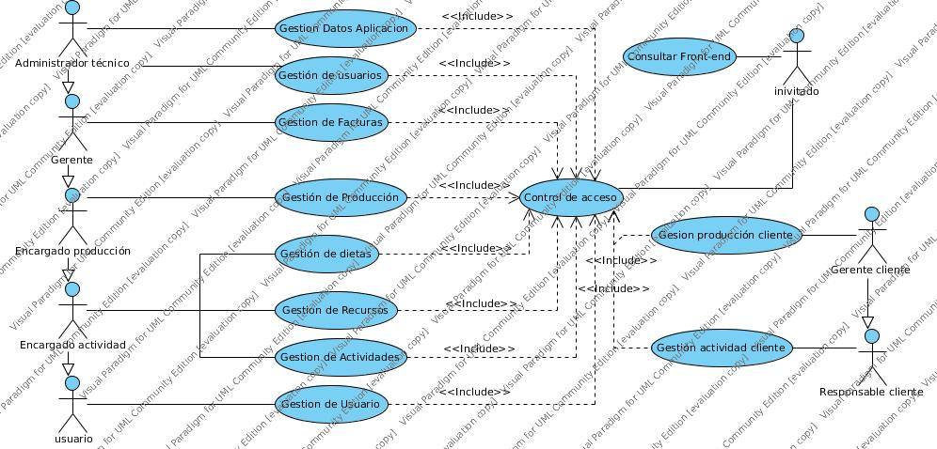

Demo
En este sprint la demo simplemente sera la documentación mostrada anteriormente.

Revisión Sprint

- Se ha decidido utilizar el pivotal traker como herramienta principal para el seguimiento del proyecto.
- Se han tomado decisiones sobre la manera de trabajo entre los mienbros del grupo.
- Se ha realizado un analisis y un diseño inicial de la aplicación.

Sistema ( Spring 1)

Diagrama Entidad Relación
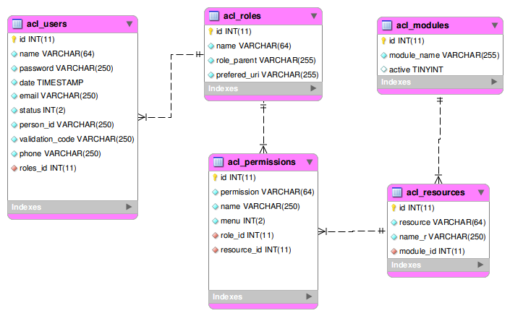

Diagrama de Clases Control Module
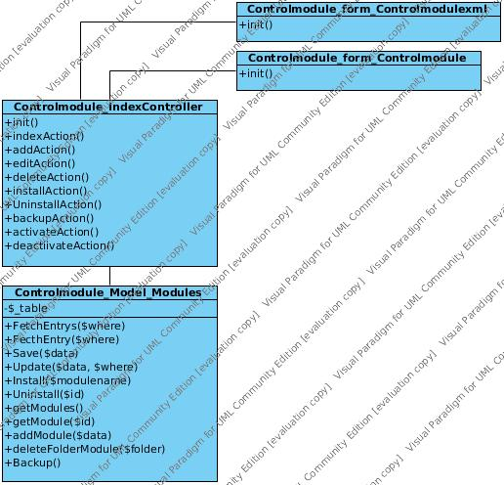

Diagrama de Clases Login
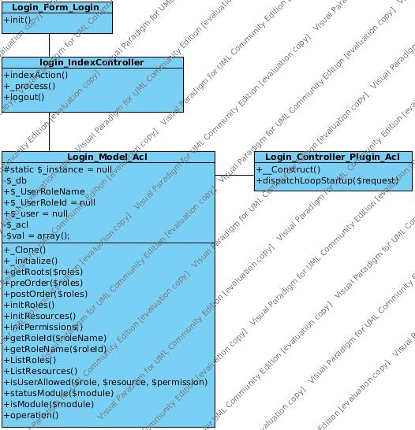

Diagrama de Clases User
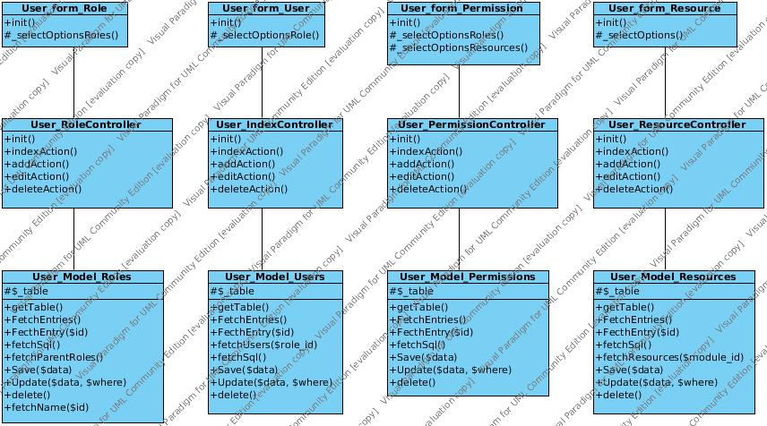

Demo

Esta demo consta de 3 modulos :

- ControlModule
- Login
- User

Los requsittos que debe cumplir esta demo son los siguientes :

- El usuario podra gestionar los diferentes modulos que tenga la aplicación.
- El usuario podra autenticarse en la aplicación.
- El usuario podra gestionar el acceso a los recursos de la aplicación mendiate roles.

Revisión Sprint
    - Descripción
En este Sprint se ha implementado una demo que cumpla las funcionalidades basicas de una Web 2.0 en Control de Acceso, Seguridad y Lenguaje. A mayores se ha decido en la reunión inicial del Sprint 1 con el cliente, el desarrollo de la aplicación modularmente debido a que falicitara la gestion de diferentes actualizaciones en el futuro. Por lo que en este sprint se desarrollara un controlador de modulos.
La aplicación sera desarrollada con el framework de php ZendFramework. Por lo que utiliza el patron de arquitectura Modelo Vista Controlador, que separa los datos de la aplicación, el interfaz y la lógica en 3 componentes distintos. Al haberse decido el desarrollo de una aplicación modular el patron de aquitectura se replicara en cada uno de los diferentes modulos. La vista esta compuesta por layouts y formularios, existe un layout principal que llama a los diferentes layouts de los modulos, cada acción tiene una vista que se renderiza en el layour especifico del modulo o el general.

    - Funcionalidades
A continuación se describen las funcionalidades realizadas en el sprint :

Un sistema de autenticación y validación de usuarios para ello se utiliza el mondulo de login que valida el usuario y a su vez lanza un plugin para rellenar la tabla de acls. El plugin usa la información de las tablas de usuarios, permisos, roles y recursos de la base de datos para crear todas las reglas de valición de la aplicación con Zend_Acl. Estas reglas permiten la validacion en el sistema mendiante herencia de roles para el acceso a los diferentes recursos de la aplicación. Para gestionar los recursos utilizaremos el modulo de User que permite configurar la herencia de roles y a que recursos se puede acceder.

Un sistema de gestión de modulos en el que se podran realizar las siguiente funciones sobre los modulos:

Cargar Modulo : Descomprime un modulo guardado en disco y lo almacena en el directorio de modulos.
Instalar : Almacena los datos del modulo en la base de datos, permitiendo la utilizacion del modulo en la aplicación.
Desinstalar : Elimina el modulo de la aplicación y de la base de datos.
Activar/Desactivar : Función para permitir la visualizacion del modulo para los usuarios que no sean el implementador.
Editar : Permite editar el fichero XML de configuración de cada modulo.
Backup : Se almacena una copia de seguridad del modulo.

Lenguaje
Idioma por defecto
multiidioma

Seguridad

Sql injection
CSRF
XSS

    - Posibles mejoras

    - Comprobaciones de seguridad en el modulo de usuario para que el controlador de roles no permita hacer cambios que proboquen herencias infinitas.
    - Descarga de modulos via Web service.

Sistema ( Spring 2)

Reunión inicial Sprint
Se ha decido realizar en este sprint, los siguientes modulos

Diagrama Actividad

Diagrama Secuencia

Diagrama de Clases

Diagrama de Clases Sprint

Demo

Revisión Sprint

Sistema ( Spring 3)

Reunión inicial Sprint

Diagrama Actividad

Diagrama Secuencia

Diagrama de Clases

Diagrama de Clases Sprint

Demo

Revisión Sprint

Sistema ( Spring 4)

Reunión inicial Sprint

Diagrama Actividad

Diagrama Secuencia

Diagrama de Clases

Diagrama de Clases Sprint

Demo

Revisión Sprint

Sistema ( Spring 5)

Reunión inicial Sprint

Diagrama Actividad

Diagrama Secuencia

Diagrama de Clases

Diagrama de Clases Sprint

Demo

Revisión Sprint

Sistema ( Spring 6)

Reunión inicial Sprint

Diagrama Actividad

Diagrama Secuencia

Diagrama de Clases

Diagrama de Clases Sprint

Demo

Revisión Sprint

Sistema ( Spring 7)

Reunión inicial Sprint

Diagrama Actividad

Diagrama Secuencia

Diagrama de Clases

Diagrama de Clases Sprint

Demo

Revisión Sprint

Conclusiones

Conclusiones

Posibles ampliaciones

Bibliografía

Libros

Enlaces

